Để tra cứu tiến độ giải quyết một hồ sơ, cách thao tác như sau:
- Nhắp vào trang có địa chỉ trên, xuất hiện giao diện như hình dưới đây:
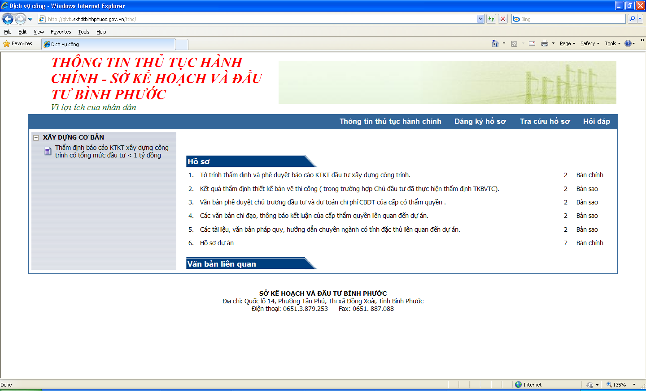
- Để tra cứu hồ sơ, nhắp vào nút “Tra cứu hồ sơ”;
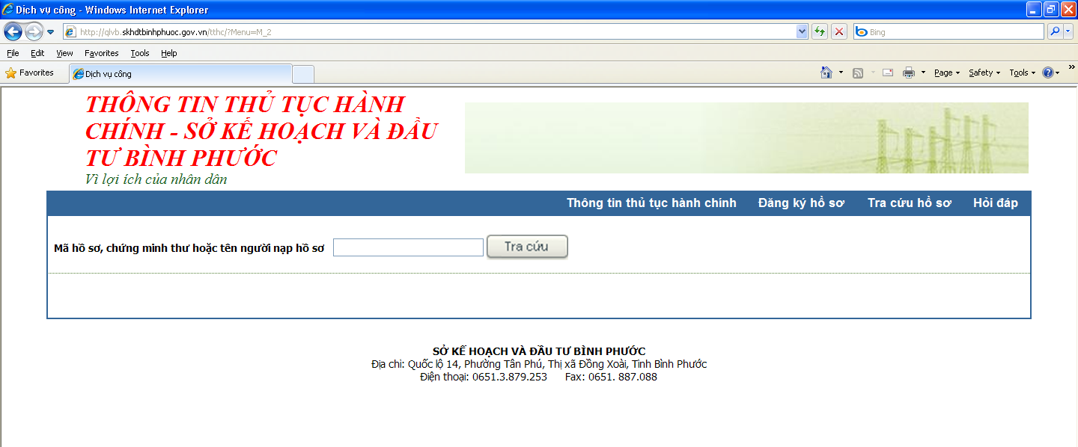
Sau đó nhập mã hồ sơ đã nộp hoặc tên người nộp sẽ cho kết quả về trạng thái và tiến độ giải quyết của hồ sơ đó.

